Załącznik nr 4 do Zapytania ofertowego
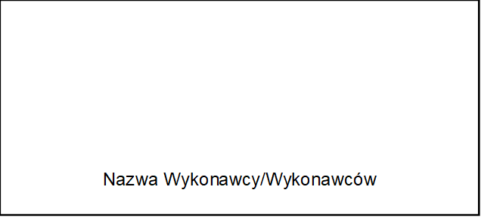

Nazwa Wykonawcy
WYKAZ AUTOBUSÓW

WYKONAWCA
Nazwa: ………………………………………………………………………………………………..
………………………………………………………………………………………………………….

Usługi wykonywane będą następującymi pojazdami:
Lp | Marka i Model Autobusu | Rok produkcji | Wiek Autobusu =  (2024 – rok produkcji) | Liczba miejsc w autobusie
1 |  |  |  |  | liniowy
2 |  |  |  |  | liniowy
3
4
5
6
7
8
9

PODPISANO
............................................................................................
imię i nazwisko, pieczątka i podpis lub czytelny podpis osoby uprawnionej/osób uprawnionych do reprezentowania Wykonawcy

....................................... , dnia ....................

